# Reporte de Procesos

# Apoyo al Proceso

Durante esta semana no se han realizado cambios a los procesos ni a su documentación y se solicitó orientación sobre el proceso de desarrollo de código por parte de un integrante del equipo.

## Seguimiento a Procesos

Al parecer se están reportando los datos de forma oportuna. Aunque no se están reportando todos los datos de tiempo por fase:

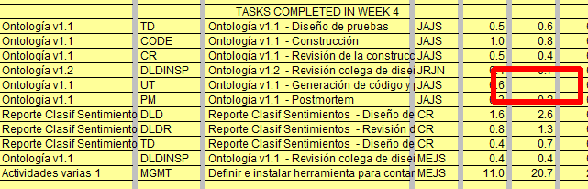

## Análisis de Procesos

En algunos casos el tiempo en fase de algunas actividades está rebasando entre el 62.5% y el 75% el tiempo planeado para esas actividades:

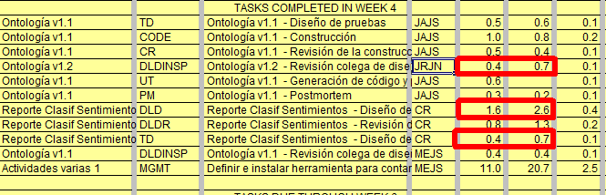

## Seguimiento a PIP’s

No hay PIP’s propuestas